[LAB] Ventilador 40x40x10 mm
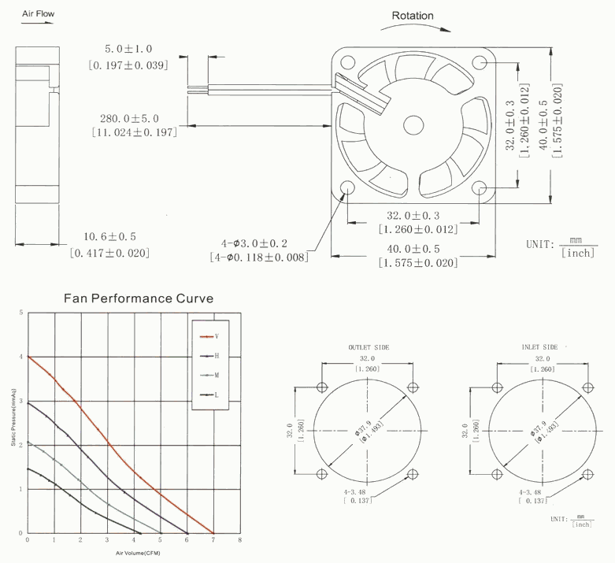
Este tamaño es el típico que suele usarse en las impresoras 3D y por lo tanto muy común y fácil de encontrar.

Conceptos
- Qué tipos de rodamientos usan los ventiladores y cuáles hacen más ruido
- Aspectos a tener en cuenta a la hora de elegir un ventilador
Existen dos tipos de ventilador, los “Sleeve Bearing” y los “Ball Bearing”. Las principales diferencias entre ambos son:
- Sleeve Baring
  - Nivel de ruido muy bajo.
  - Muy resistente al impacto.
  - Coste menor que el rodamiento de bolas.
  - El polvo puede acumularse y atascar el motor produciendo algo de ruido y lentitud con el tiempo, a muy largo plazo.
  - Soporta mejor funcionar en vertical que en horizontal.
- Ball Bearing: Rodamiento de bolas.
  - Producen un nivel sonoro de ruido superior al sleeve bearing.
  - Tienen una vida más larga que los sleeve bearing, sobre todo funcionando en horizontal.
  - Los rodamientos de bolas son frágiles y no pueden soportar cualquier impacto exterior.

